Slovenská technická univerzita v Bratislave

Fakulta informatiky a informačných technológií

Ilkovičova 2, 842 16 Bratislava 4

**E-junk shop**

*Konfigurovateľný E-shop pre penetračné testovanie*

Nikola Karakaš, Jakub Perdek, Peter Spusta, Viktor Matovič, Abd Saleh

Študijný program: Inteligentné softvérové systémy Ročník: 4. Predmet: Tímový projekt Vedúci projektu: Ing. Pavol Helebrandt, Phd.

# **Cieľová stránka e-shopu**

Tento dokument popisuje základné komponenty webovej stránky, ktoré budú súčasťou scenára. Táto webová stránka bude cieľom kybernetických útokov.

Webová stránka elektronického obchodu je navrhnutá ako klasický webový obchod, kde má používateľ môže:

* prihlásiť sa
* registrovať sa
* vyhľadať produkty
* pridať produkty do košíka
* vybrať dodávateľa a miesto dodania
* vybrať spôsob platby
* zaplatiť online

Stránka je koncipovaná ako fiktívny cieľ s cieľom využiť jej nedostatky a uskutočniť rôzne typy kybernetických útokov. Lokalita ako celok bude veľmi dynamická, aby sa v neskorších scenároch mohla technológia webu prispôsobiť povahe útoku, napríklad zmenám v databáze alebo funkčnosti alebo backendu samotnému.

## **Používateľské rozhranie a dizajn stránky**

Ako technológia pre frontend bol použitý Angulár. Webové sídlo sa skladá z 3 hlavných stránok. Prvou stránkou je domovská stránka, ktorá je hlavnou prezentáciou webu elektronického obchodu.

### **Domovská stránka**

V zobrazení domovskej stránky môže používateľ prehľadávať produkty bez predchádzajúceho prihlásenia alebo registrácie. Odtiaľ si môže zvoliť, či prejde registráciou / prihlásením, alebo podrobnejším vyhľadávaním produktu.

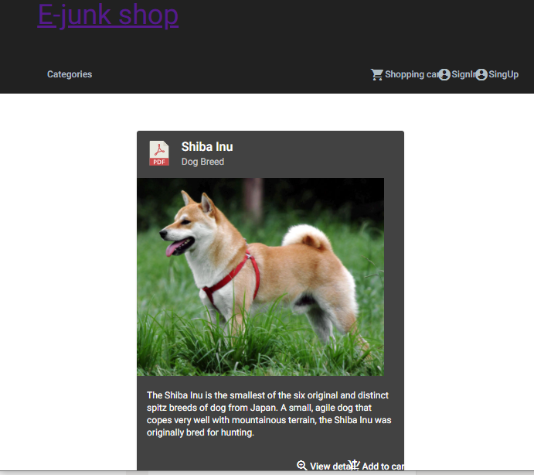

Obrázok 1 Zobrazenie domovskej stránke

### **Prihlásenie a registrácia**

Z domovskej stránky sa môže používateľ prejsť na stránku s prihlasovaním alebo registráciou.

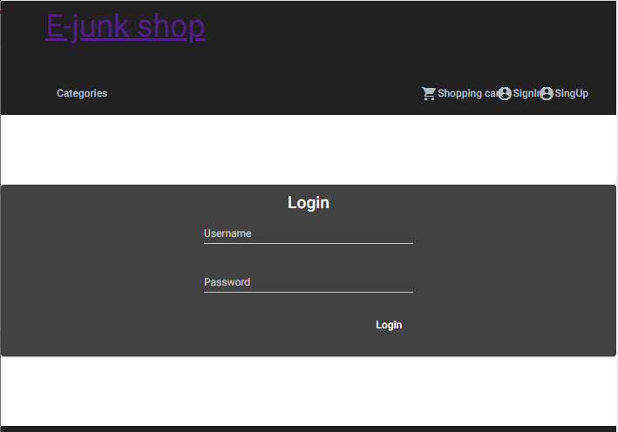 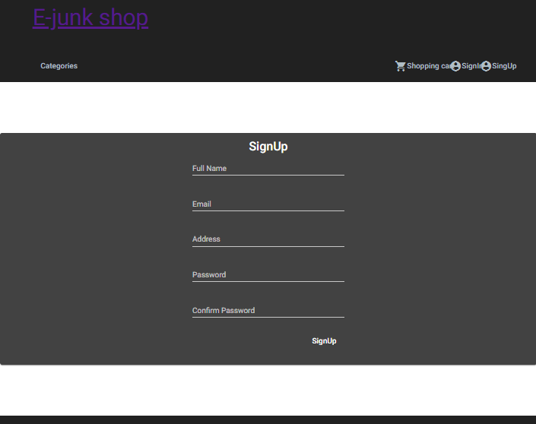

Obrázok 2Formulár na prihlásenie Obrázok 3 Formulár na registráciu

### **Nákupný košík**

Zobrazenie nákupu začína presmerovaním na zobrazenie nákupného košíka. Tu si používateľ vyberie požadované množstvo vybraných produktov, a prechádza na výber spôsobu doručenia.

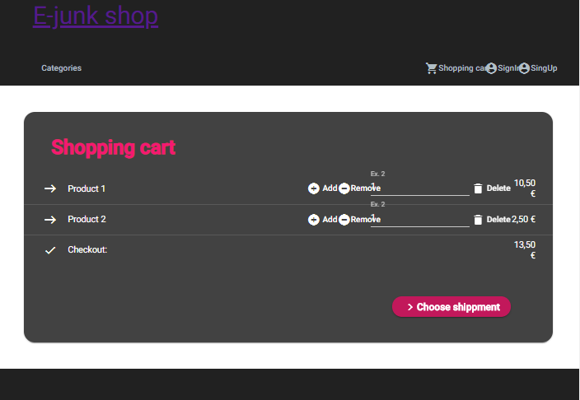

Obrázok 4 Zobrazenie nákupného košíka

### **Informácie o doručení**

Do formuláru na Obrázku 5 používateľ vloží informácií o príjemcovi objednávky.

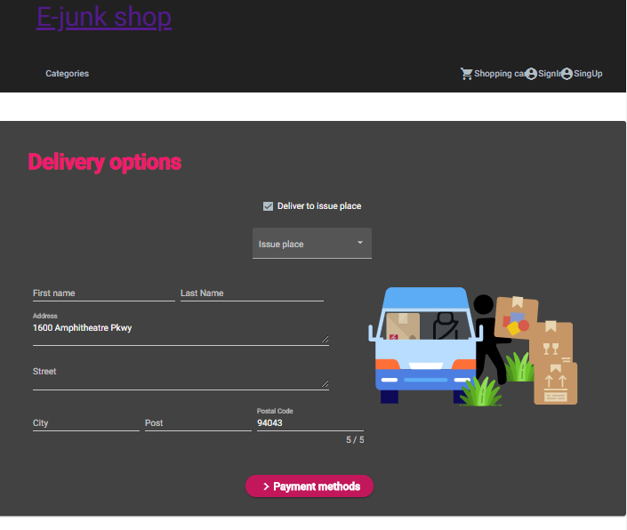

Obrázok 5: Formulár na zadanie informácií o príjemcovi objednávky

### **Informácie o platbe**

Proces elektronického nákupu končí výberom spôsobu platby a zadaním platobných údajov. Môže si vybrať medzi platbou kartou online, bankovým prevodom alebo poslaním na dobierku. Pri platbe kartou online sa používateľovi zobrazí formulár pre zadanie informácií o platobnej karte Následne klikne na tlačidlo pre dokončenie objednávky, a zobrazí sa mu správa o úspešnej alebo neúspešnej transakcii.

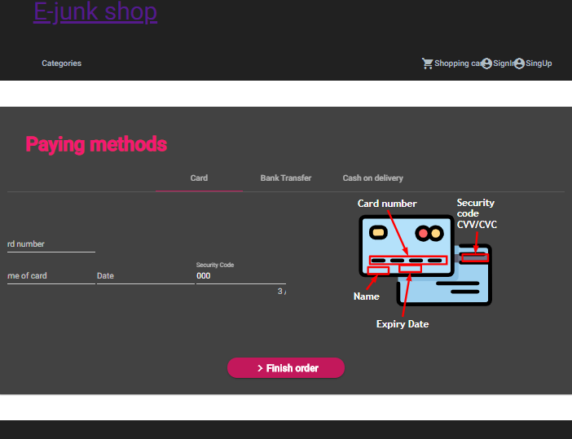

Obrázok 6 Formulár na zadanie informácií o platbe

## **Server a riadiaca časť systému**

Pre riadiacu časť systému bol zvolený programovací jazyk Java, pričom nad ním je využívaný rámec Spring. Závislosti FireStore sa priamo pridávajú do projektu pomocou správcu závislostí Maven. Prvá verzia implementuje podporu pre User Entity.

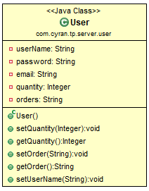

Obrázok 7 Trieda User entity

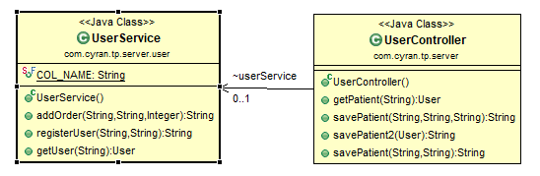

Obrázok 8 Diagram tried obsluhujúcich User entitu

Metódy na diagrame triedy sú pomerne priame a popisujú funkcie slúžiace entite Používateľa. V tomto okamihu poskytuje back-end funkčnosť registrácie a prihlásenia, ako aj objednávania produktov.

## **Databáza**

Ako prvú možnosť implementácie databázy, webový obchod používa flexibilnú databázu NoSql od spoločnosti Google, FireStore. Firestore je optimalizovaný na ukladanie veľkých zbierok malých dokumentov. FireStore je ľahko škálovateľná cloudová databáza založená na dokumentoch. V prvej verzii webovej stránky bude databáza obsahovať iba informácie o používateľoch a produktoch.

Účasť členov tímu na riešení úlohy webového obchodu:

|  |  |  |  |
| --- | --- | --- | --- |
| **Pridelená úloha** | **Zodpovedný riešiteľ** | **Podiel práce** | **Šprint** |
| Front-End  Prihlásenie a registrácia | Abd Saleh | 50% | šprint č. 2 |
| Front-End  *Nákupný košík, Platobné metódy, Informácie o dodaní, základný vzhľad* | Jakub Perdek | 50% | šprint č. 2 |
| Back-End | Viktor Matovič | 50% | šprint č. 2 |
| Back-End | Peter Spusta | 50% | šprint č. 2 |
| Dokumentácia | Nikola Karakaš | 100% | šprint č. 2 |